太湖珍珠简介
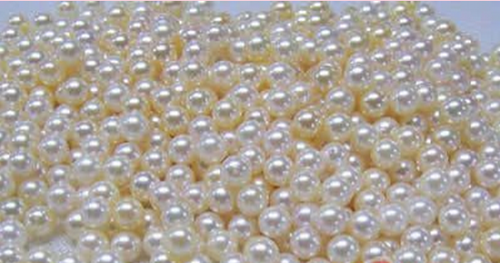
太湖珍珠又名太湖珠，是按产地分类的九大珍珠品种之一。

我国古代珍珠的四大产地分别为合浦、南海、洞庭和太湖，其中太湖珍珠以“无核”为奇，现代太湖珠大都是人工养殖，其特点是表面褶皱少，圆润柔和，光泽明艳。
清慈禧太后曾大量使用淡水珍珠养颜，传言她曾赞誉：“东球 南珠不如太湖淡水珍珠”。
太湖是我国江、浙一带的淡水养殖珍珠的重要基地之一，产珠的软体动物以河蚌类为主，太湖珍珠养殖也曾经盛极一时，但是，浙江诸暨一带珍珠养殖集群化发展迅猛，后来居上。
太湖珍珠是淡水珍珠，具有光泽明亮、粒圆饱满、细腻光滑、形佳色美、硬度高、比重大、弹性好、正品率高等优点，它既是珍贵的装饰品，又是贵重的药材。在国际市场上享有盛誉,是外贸出口的重要商品。
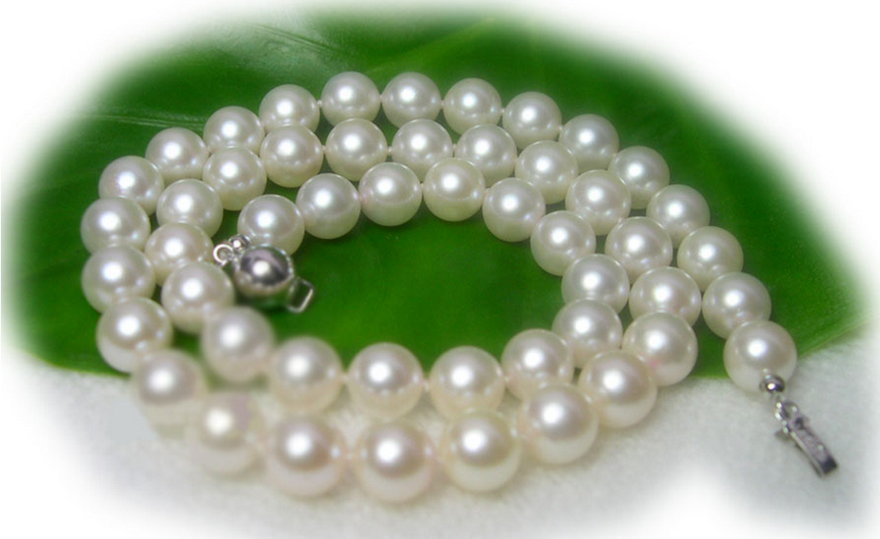
淡水珍珠的人工养殖,早在宋代《文昌杂记》中已有记载：“有一养珠法，取稍大蚌蛤，以清水浸之，伺其开口，急以珠投之……频换清水,经秋即成珠矣!”吴县所产珍珠占全省生产数的80%。在2013年之前，产品有珍珠项链、珍珠别针、珍珠耳环、珍珠戒指、珍珠芙容霜、珍珠香水、珍珠清凉油、珍珠酒、珍珠可乐、珍珠泻水、珍珠粉等十余种高级工艺品、装饰品、化妆品、滋补品、饮料等。珍珠清热解毒、性寒、味甘甜、潜阳,能镇心安神、止咳化痰、明目止痛、收敛生肌、治疗高血压、老年支气管炎,胃溃疡等,是珍珠散、六神丸、小儿回春丹等20多种中成药的重要成分之一。珍珠制品还有增进身体机能、促进新陈代谢、强化体质、延缓衰老等功能,成为国内外市场上的热门货。

